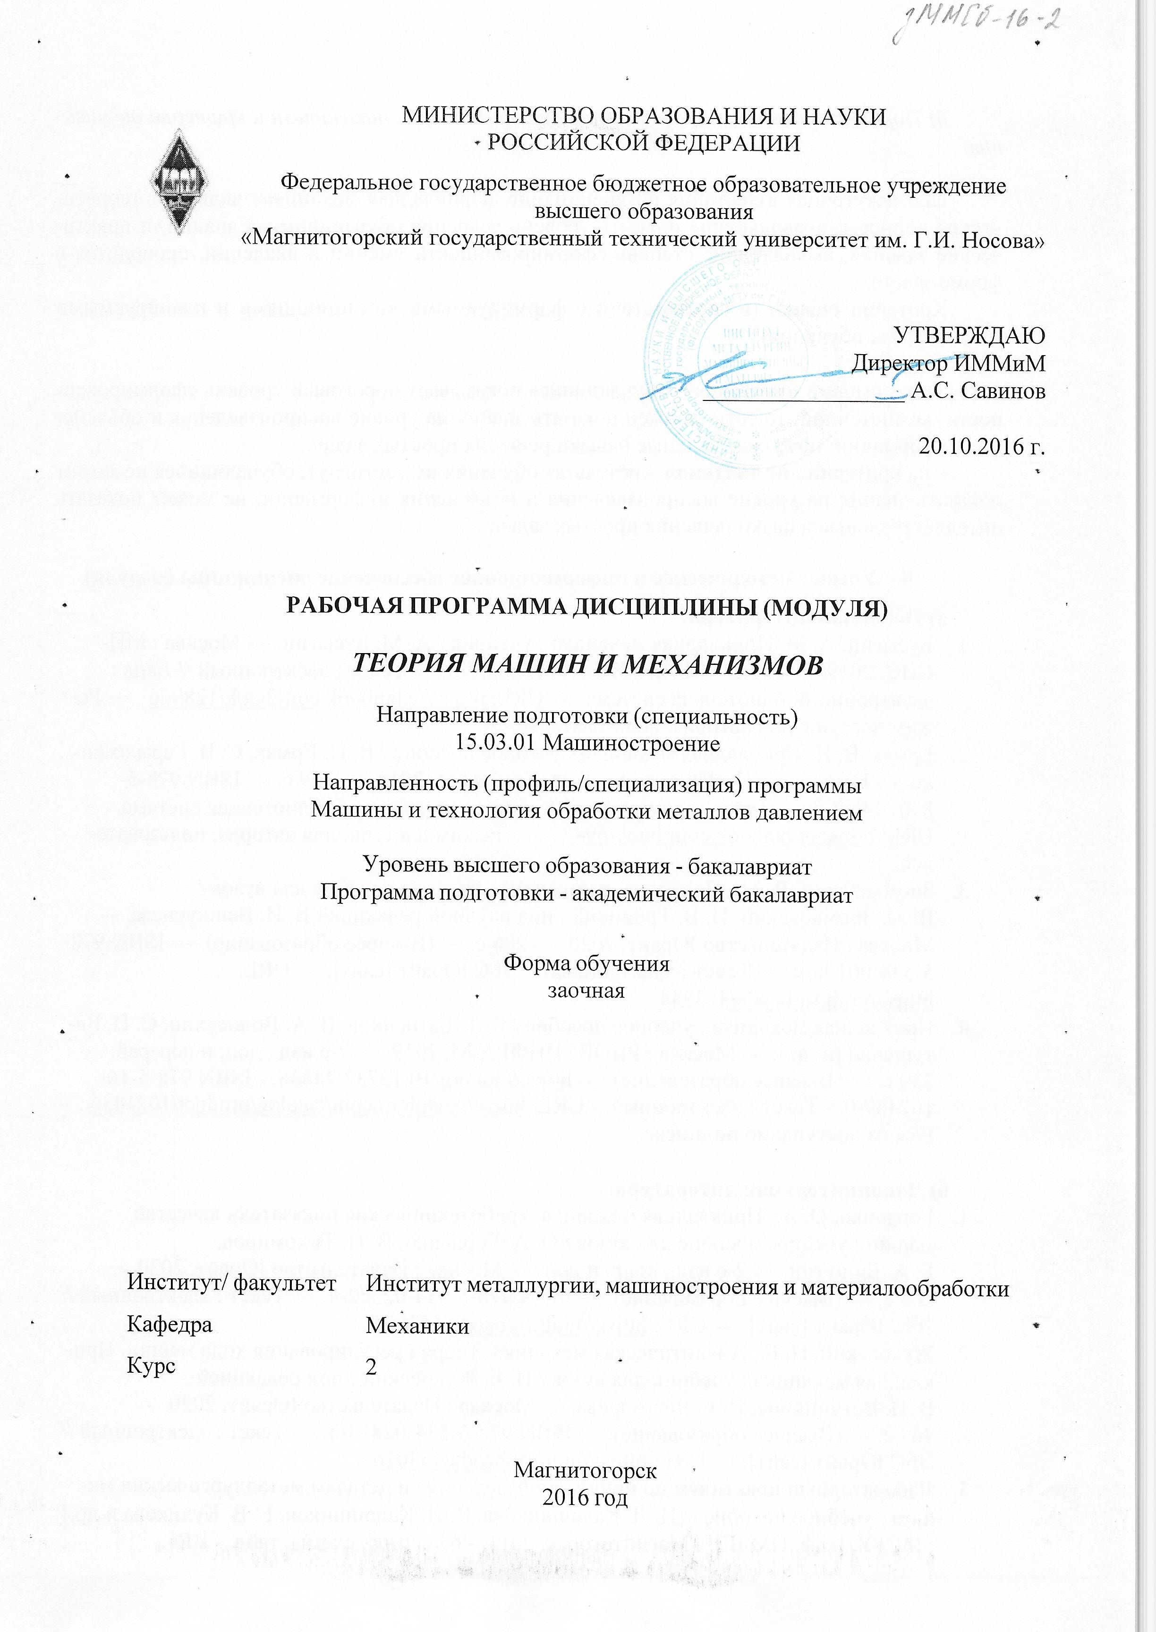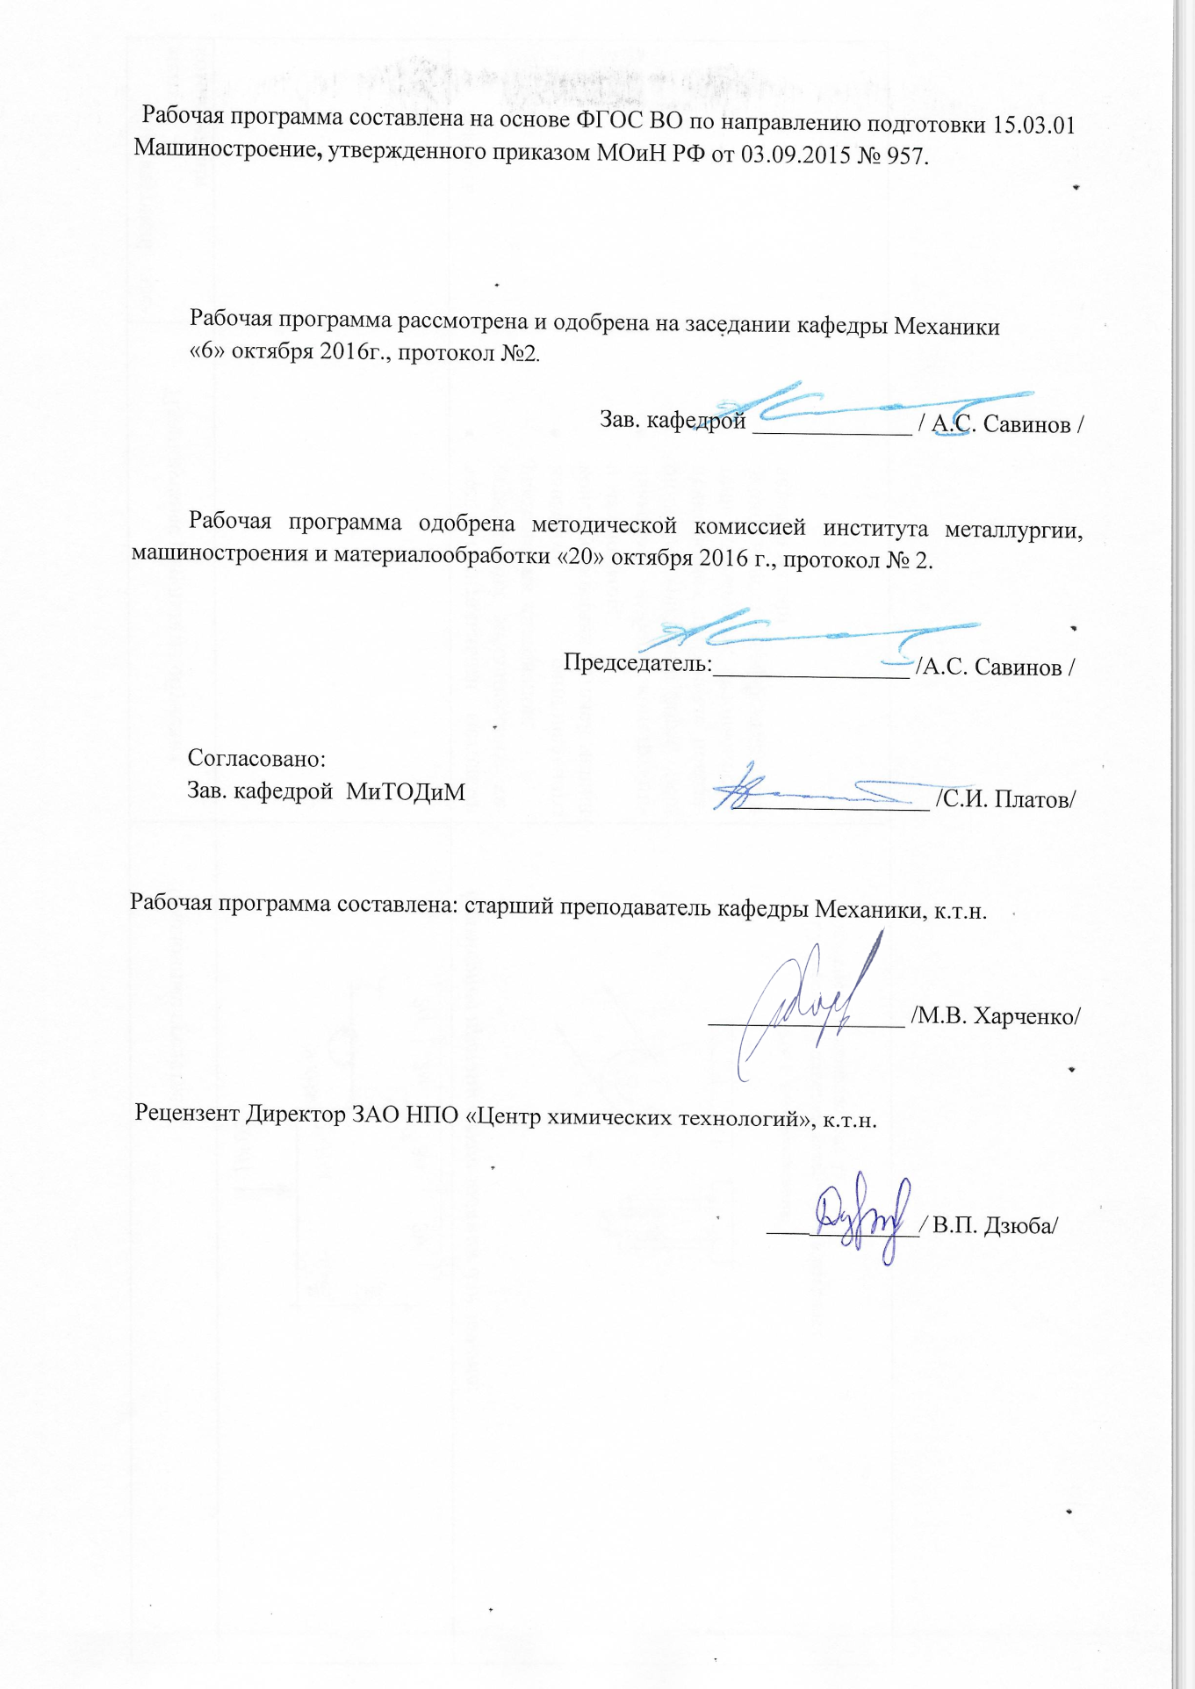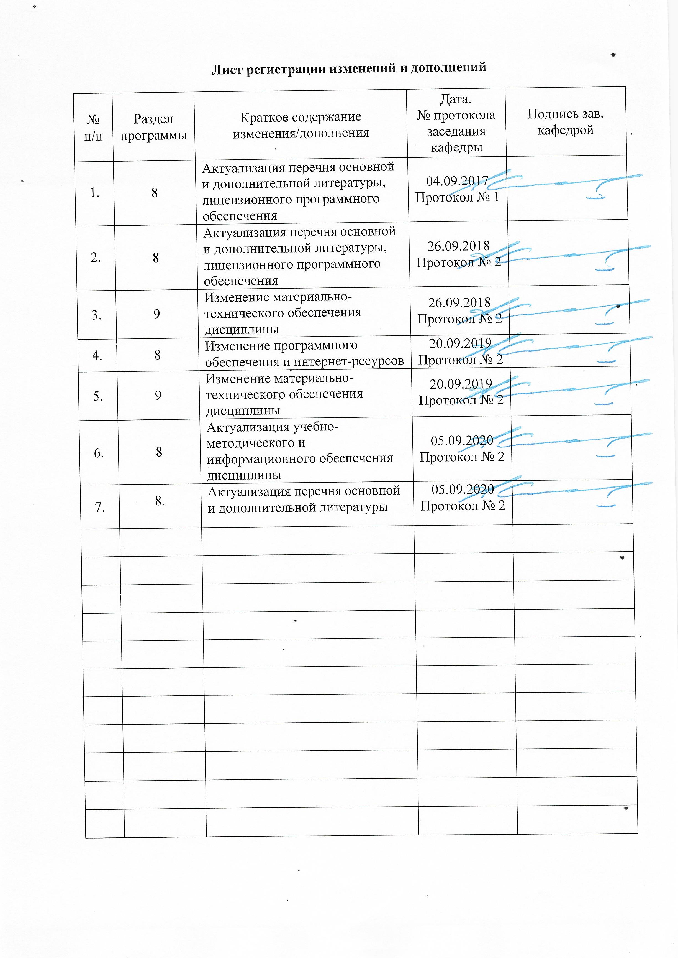

**1 Цели освоения дисциплины**

**Целью** освоения дисциплины «Теория машин и механизмов» является успешное владение обучающимися общими методами исследования и проектирования механизмов и машин, а также научить студентов системному подходу к проектированию машин и механизмов, нахождению оптимальных параметров механизмов по заданным условиям работы.

**2 Место дисциплины в структуре образовательной программы подготовки**

**специалиста**

Дисциплина Б1.Б.16 «Теория машин и механизмов» входит в базовую часть блока 1 образовательной программы.

Для изучения дисциплины необходимы знания, умения, владения, сформированные в результате изучения дисциплин Б1.Б.09 «Математика», Б1.Б.10 «Физика», Б1.Б.14 «Теоретическая механика», Б1.Б.15.

Дисциплина Б1.Б.16 «Теория машин и механизмов» является дисциплиной, входящей в профессиональный цикл ОП по направлению подготовки 15.03.01 Машиностроение и профилю Оборудование и технология сварочного производства.

Дисциплина «Теория машин и механизмов» должна давать теоретическую и практическую подготовку в ряде областей, связанных с проектированием и эксплуатацией сварочного оборудования предприятий.

Знания и умения, полученные обучающимися при изучении дисциплины «Теория машин и механизмов» будут необходимы при изучении дисциплины Б.1.В.13 «Детали машин» и выполнении выпускной квалификационной работы.

**3 Компетенции обучающегося, формируемые в результате освоения   
дисциплины и планируемые результаты обучения**

В результате освоения дисциплины «Теория машин и механизмов» обучающийся должен обладать следующими компетенциями:

| Структурный элемент компетенции | Планируемые результаты обучения |
| --- | --- |
| ПК-5 – умением учитывать технические и эксплуатационные параметры деталей и узлов изделий машиностроения при их проектировании | | |
| знать | * прочностные характеристики и другие свойства конструкционных материалов, закон Гука; * основные требования предъявляемые к машинам и их деталям; * основные критерии работоспособности и расчета деталей машин; * методы, нормы и правила проектирования * основы и этапы проектирования деталей и узлов машин с использованием технической литературы, а также средств автоматизированного проектирования | |
| уметь | * правильно определять основные технологические характеристики механических передач; * правильно определять условия работы деталей и узлов машин при эксплуатации,   оформлять графическую и текстовую конструкторскую документацию в полном соответствии с требованиями ЕСКД;   * использовать компьютерные программы для расчета и проектирования узлов и деталей машин | |
| владеть | * навыками расчета на прочность и жесткость деталей и узлов машин * навыками конструирования деталей и узлов машин общего назначения * навыками работы со средствами автоматизированного проектирования | |
| * ОПК-5 - способностью решать стандартные задачи профессиональной деятельности на основе информационной и библиографической культуры с применением информационно-коммуникационных технологий и с учетом основных требований информационной безопасности | | |
| Знать | * законы механики, основы теории механизмов и деталей машин; основы конструирования механизмов и деталей приборов, взаимозаменяемость деталей. | |
| Уметь | * проводить расчёты деталей и узлов машин и приборов по основным критериям работоспособности. | |
| владеть | * методами решения проектно-конструкторских и технологических задач с использованием современных программных продуктов навыками выбора конструкционных материалов и форм, обеспечивающих требуемые показатели надежности, безопасности, экономичности и эффективности сооружений | |

**4 Структура и содержание дисциплины**

Общая трудоемкость дисциплины составляет 4 зачетных единицы, 144 акад. часа, в том числе:

– контактная работа – 12,9 акад. часов;

– аудиторная работа – 10 акад. часов;

– внеаудиторная работа – 2,9 акад. час;

– самостоятельная работа – 122, 4 акад. часа;

– контроль (подготовка к экзамену) – 8,7 акад. часа

|  |  |  |  |  |  |  |  |  |
| --- | --- | --- | --- | --- | --- | --- | --- | --- |
| Раздел / тема  дисциплины | Курс | Аудиторная контактная работа (в акад. часах) | | | Самостоятельная работа (в акад. часах) | Вид самостоятельной работы | Формы текущего контроля успеваемости и промежуточной аттестации | Код и структурный  элемент компетенции |
| лекции | лаб. раб. | практич.  занятия |
| 1 | 2 | 3 | 4 | 5 | 6 | 7 | 8 | 9 |
| 1. 1. Введение в курс. 2. Основные задачи курса. Связь с другими дисциплинами | 3 | 0,5 |  | 1 | 5 | Усвоение материала, подготовка к тестированию режиме самоконтроля и обучения | Теоретический опрос | ОПК-5-зув |
| 2. Структурный и кинематический анализ механизмов | 3 | 1/0,5 |  | 1/0,5 | 20 | Усвоение материала в режиме самоконтроля. Выполнение контрольной работы. Раздел 1. «Структурный и кинематический анализ механизмов» | Защита контрольной работы. Раздел 1 | ОПК-5-зув |
| 3. Динамический анализ механизмов | 3 | 1/0,5 |  | 1/0,5 | 35 | Усвоение материала в режиме самоконтроля. Выполнение контрольной работы. Раздел 2. «Силовой расчёт механизмов» | Защита контрольной работы. Раздел 2 | ОПК-5-зув |
| 4. Кинематика механизмов передач. Механические передачи трением и зацеплением | 3 | 0,5/0,5 |  | 1/0,5 | 25 | Усвоение материала, подготовка к тестированию режиме самоконтроля и обучения. Выполнение контрольной работы. | Теоретический опрос | ПК-5-зув |
| 1 | 2 | 3 | 4 | 5 | 6 | 7 | 8 | 9 |
| 5.Проектирование зубчатых передач | 3 | 0,5/0,5 |  | 1/0,5 | 22,4 | Усвоение материала, подготовка к тестированию режиме самоконтроля и обучения. Выполнение контрольной работы. Раздел 3. «Проектирование цилиндрической зубчатой передачи» | Теоретический опрос  Защита контрольной работы. Раздел 3 | ПК-5-зув |
| 6. Проектирование кулачковых механизмов | 3 | 0,5 |  | 1 | 15 | Усвоение материала, подготовка к тестированию режиме самоконтроля и  обучения. Выполнение контрольной работы. Раздел 4. «Проектирование кулачкового механизма» | Теоретический опрос  Защита контрольной работы. Раздел 4 | ПК-5-зув |
| **Итого по дисциплине** |  | **4/2** |  | **6/2** | **122,4** |  | **Итоговый контроль - экзамен** | **ПК-5**  **ОПК-5** |

**5 Образовательные и информационные технологии**

1. Для реализации предусмотренных видов учебной работы в качестве образовательных технологий в преподавании дисциплины «Прикладная механика» используются традиционная и модульно - компетентностная технологии.
2. Передача необходимых теоретических знаний и формирование основных представлений по курсу «Прикладная механика» происходит с использованием мультимедийного оборудования. Лекции проходят в традиционной форме, в форме лекций-консультаций и проблемных лекций. Теоретический материал на проблемных лекциях является результатом усвоения полученной информации посредством постановки проблемного вопроса и поиска путей его решения. На лекциях – консультациях изложение нового материала сопровождается постановкой вопросов и дискуссией в поисках ответов на эти вопросы.
3. Часть практических занятий ведутся в интерактивной форме: учебная дискуссия, эвристическая беседа, обучение на основе опыта*.*
4. Самостоятельная работа стимулирует обучающихся в процессе подготовки домашних заданий (РГР), при решении задач на практических занятиях, при подготовке к контрольным работам и итоговой аттестации.

Для достижения поставленных задач применяются **методы** аудиторной работы – лекционное изложение материала по назначению, особенностям использования и интерфейсу программ, по приемам работы в данных программах (с применением проектора), а также проектные работы обучающихся непосредственно на компьютерной технике в рамках лабораторных работ. Для лучшего закрепления материала обучающиеся получают задания, которые выполняются на протяжении всех лабораторных работ в отрезки времени, отведенные для закрепления материала и получения навыков работы. Такие задания сдаются обучающимися преподавателю в конце изучения данной дисциплины.

**Способы**, применяемые для достижения цели:

– однотипное структурирование лекционного материала, лабораторных работ и самостоятельных работ;

– последовательное проведение лабораторных работ вслед за лекциями, посвященных программам ЭВМ по данным работам.

**Передовые технологии**, применяемые для достижения цели:

– проектный подход (группа обучающихся разбивается на пары, которым выдается комплексное задание);

– на лекциях используется компьютер с проектором для отображения программ ЭВМ и приемов работы с ними.

**6 Учебно-методическое обеспечение самостоятельной работы обучающихся**

По дисциплине «Теория машин и механизмов» предусмотрено выполнение расчётно-графических и аудиторных самостоятельных работ обучающихся.

***Примерные контрольные работы***

*Раздел №1 Структурный, кинематический анализ механизмов*

1. Построение кинематической схемы механизма в требуемом положении (для заданной угловой координаты ϕ1).
2. Построение плана скоростей. Определение скоростей центров масс звеньев и угловых скоростей звеньев.
3. Построение плана ускорений. Определение ускорений центров масс и угловых ускорений звеньев.

*Раздел №2 Силовой расчёт механизма*

1. Определение величин и направлений сил, действующих на звенья механизма (сил тяжести, инерции, полезного сопротивления и момента сил инерции).
2. Разложение механизма на статически определимые группы звеньев (группы Ассура).
3. Составление алгебраических уравнений суммы моментов сил и векторных уравнений суммы сил для каждой структурной группы Ассура и ведущего звена. Решение уравнений графическим способом.
4. Определение уравновешивающей силы методом Н.Е. Жуковс­кого.

*Раздел №3 «Проектирование цилиндрической зубчатой передачи»*

1. Выбор коэффициентов смещения Х1 и Х2 исходного контура по таблице или с помощью блокирующих контуров (ГОСТ 16532-70).
2. Расчет основных геометрических параметров зубчатых колес, используя микрокалькулятор или программу вычислений на компьютере.
3. Расчет геометрических показателей для проверки качества зацепления.
4. Построение схемы зацепления зубчатых колес, на которой показать основные параметры.
5. Составление таблицы основных параметров зубчатой передачи.

*Раздел 4. «Проектирование кулачкового механизма»*

1. Построение графиков ускорений, скоростей и перемещений ведомого звена (толкателя) в зависимости от угла поворота кулачка.
2. Определение основных размеров кулачкового механизма (минимального радиуса кулачка) графическим способом.

3. Построение центрового и действительного профилей кулачка.

**ЗАДАНИЕ № 1 к контрольной работе**

Проектирование и исследование механизмов двухударного холодновысадочного автомата

Двухударный холодновысадочный автомат, схема механизмов которого приведена на рис. 1, а, предназначен для изготовления из калиброванного прутка заготовок болтов, винтов и других изделий со сложной формой головки. На автомате все операции: подача прутка, отрезка, перемещение заготовки и выталкивание готового изделия из матрицы – полностью автоматизированы.

От вала электродвигателя 8 (рис. 1, б) через ременную передачу 9-9/ вращение передается коленчатому валу 10 (ось АА) и далее через зубчатую передачу 11-12 распределительному валу 13. Основная масса сосредоточена на шкиве 9. Коэффициент неравномерности вращения δ=1/15. Мощность электродвигателя 20 кВт.

Кривошипно-ползунный механизм высадки (рис. 1, б), состоящий из кривошипа 1, шатуна 2 и высадочного ползуна 3 (Нс – ход ползуна), приводится в движение от коленчатого вала 10. Высадка головки изделия осуществляется поочередно двумя пуансонами, закрепленными в пуансонодержателе ползуна 3, за два оборота кривошипа 1. При обеих высадках ползун 3 перемещается на расстояние hb (при этом кривошип повернется на угол φb). График усилий (Р3, Sc) первой и второй высадки представлен на рис. 1, в.

Все остальные механизмы автомата получают движение от распределительного вала 13 (ось DD). Ползун 6 механизма отрезки прутка приводится в движение через шатун 5 от кривошипа 4. На ползуне 6 (НF – ход ползуна) выполнен кривошипный паз, в который вставлен ролик ножевого штока (на рис. 1 не показан). При перемещении ползуна 6 на расстояние hp, что соответствует повороту кривошипа 4 на угол φb, нож отрезает заготовку. График усилий отрезки (Р6, SF) приведен на рис. 1, в.

После высадки происходит выталкивание готового изделия из матрицы. Механизм выталкивания состоит из кулачка 14, закрепленного на распределительном валу 13, и роликового толкателя 15, который перемещает выталкиватель изделий. График изменения ускорения толкателя 15 (а15φ14) задается (рис. 1, г). Исходные данные к расчету представлены в табл. 1.

|  |  |
| --- | --- |
|  | Рис. 1. Двухударный холодновысадочный автомат |

Исходные данные

Таблица 1

|  |  |  |  |  |  |  |  |  |  |  |  |  |  |
| --- | --- | --- | --- | --- | --- | --- | --- | --- | --- | --- | --- | --- | --- |
| Параметры | Обозначения | Единицы  измерения | Числовые значения для вариантов | | | | | | | | | | |
| 1 | 2 | 3 | 4 | 5 | 6 | 7 | 8 | 9 | 10 |
| 1.Угол поворота кривошипа 1 на время первой и второй высадки | ФВ | град | 60 | 60 | 55 | 55 | 50 | 50 | 60 | 55 | 50 | 60 |
| 2. Ход ползуна 3 при высадке | hв | м | 0,04 | 0,04 | 0,03 | 0,03 | 0,03 | 0,04 | 0,03 | 0,04 | 0,04 | 0,03 |
| 3. Отношение длины шатуна 2 к длине кривошипа 1 | Λ1 | - | 6,6 | 7 | 7 | 6,5 | 7,2 | 7 | 6,5 | 7,2 | 7 | 6,7 |
| 4. Начальное усилие высадки | Р3нач | кН | 70 | 75 | 85 | 70 | 75 | 65 | 80 | 75 | 70 | 65 |
| 5. Максимальное усилие высадки | P3max | кН | 650 | 650 | 750 | 600 | 700 | 550 | 600 | 700 | 650 | 750 |
| 6. Частота вращения кривошипа | n | об/мин | 60 | 65 | 70 | 75 | 80 | 85 | 80 | 75 | 70 | 85 |
| 7. Масса коленчатого вала 10 | m10 | кг | 520 | 530 | 540 | 550 | 560 | 500 | 510 | 560 | 520 | 550 |
| 8. Масса шатуна 2 | m2 | кг | 75 | 64 | 68 | 72 | 76 | 80 | 70 | 65 | 73 | 75 |
| 9. Масса ползуна 3 | m3 | кг | 325 | 300 | 310 | 315 | 320 | 300 | 305 | 310 | 315 | 320 |
| 10. Момент инерции шатуна 2 | IS2 | кг м2 | 3,0 | 4,5 | 5,0 | 7,0 | 8,0 | 7,5 | 3,5 | 4,0 | 5,5 | 6,0 |
| 11. Угол поворота кривошипа 4 за время отрезки заготовки | Фр | град | 20 | 20 | 20 | 25 | 25 | 25 | 25 | 20 | 20 | 25 |
| 12. Ход ползуна 6 за время отрезки заготовки | hр | м | 0,026 | 0,028 | 0,031 | 0,034 | 0,036 | 0,030 | 0,032 | 0,028 | 0,027 | 0,034 |
| 13. Отношение длины шатуна 5 к длине кривошипа 4 | Λ2 | - | 3,6 | 3,8 | 3,8 | 3,7 | 4,0 | 3,6 | 3,7 | 3,8 | 3,9 | 4,0 |
| 14. Максимальное усилие, действующее на ползун 6 | Р6 | кН | 55 | 52 | 50 | 48 | 45 | 50 | 49 | 55 | 52 | 50 |

Окончание табл. 1

|  |  |  |  |  |  |  |  |  |  |  |  |  |
| --- | --- | --- | --- | --- | --- | --- | --- | --- | --- | --- | --- | --- |
| Параметры | Обозначения | Единицы измерения | Числовые значения для вариантов | | | | | | | | | |
| 1 | 2 | 3 | 4 | 5 | 6 | 7 | 8 | 9 | 10 |
| 15. Масса шатуна 5 | m5 | кг | 24 | 28 | 32 | 36 | 40 | 35 | 26 | 30 | 34 | 38 |
| 16. Масса ползуна 6 | m6 | кг | 70 | 72 | 77 | 76 | 78 | 75 | 80 | 78 | 72 | 75 |
| 17. Момент инерции шатуна 5 | IS5 | кг м2 | 0,7 | 1,0 | 1,3 | 1,5 | 2,4 | 2,0 | 1,5 | 2,0 | 1,3 | 1,0 |
| 18. Число зубьев колес 11 и 12 | Z11 | - | 12 | 13 | 14 | 15 | 16 | 14 | 16 | 15 | 14 | 12 |
| Z12 | - | 24 | 26 | 28 | 30 | 32 | 28 | 32 | 30 | 28 | 24 |
| 19. Модуль зубчатых колес 11 и 12 | m | мм | 15 | 15 | 15 | 15 | 15 | 15 | 15 | 15 | 15 | 15 |
| 20. Ход толкателя 15 | h | м | 0,02 | 0,025 | 0,018 | 0,024 | 0,016 | 0,02 | 0,018 | 0,02 | 0,022 | 0,016 |
| 21. Фазовые углы поворота кулачка 14: при подъеме и опускании толкателя  15 при выстое | Фп = Ф0  Фвв | град  град | 64  10 | 54  10 | 60  10 | 66  10 | 75  10 | 60  10 | 55  10 | 65  10 | 54  10 | 60  10 |
| 22. Максимально допустимый угол давления в кулачковом механизме | αдоп | град | 25 | 30 | 25 | 30 | 25 | 30 | 25 | 30 | 25 | 30 |
| 23. Передаточное отношение ременной передачи 9-9/ | U9-9’ | - | 7 | 7 | 6,5 | 6,5 | 7 | 6,5 | 6,5 | 7 | 7 | 6,5 |
| 24. Передаточное отношение однорядного планетарного редуктора | U1H | - | 7 | 7 | 6,5 | 6,5 | 7 | 6,5 | 6,5 | 7 | 7 | 6,5 |
| 25. Число сателлитов в планетарном редукторе | k | - | 3 | 4 | 3 | 4 | 3 | 4 | 3 | 4 | 3 | 4 |

**ЗАДАНИЕ № 2 к контрольной работе**

Проектирование и исследование механизмов ножниц  
для резки пруткового материала

Ножницы (рис. 2) предназначены для резки пруткового материала. Движение на ножницы передается от двигателя 3 (см. рис. 2) через планетарный редуктор П с колесами Z1, Z2, Z3, пару зубчатых колес Z4 и Z5 к кривошипному валу 1, который через шатун 2 приводит в движение коромысло 3, на котором располагается верхний нож ножниц (рис. 2, б), а нижний неподвижен и закреплен на станине. Маховик установлен на кривошипном валу 1. График изменения усилия резания Р/Рmax (В/Г), действующего на подвижный нож, представлен на рис. 2, д. Принимается, что равнодействующая усилий резания приложена в точке К подвижного ножа.

Схема кулачкового механизма показана на рис. 2, в, график изменения ускорений толкателя aв(Ф) – на рис. 2, г.

Исходные данные по проектированию приведены в табл. 2.

|  |
| --- |
| Рис. 2. Механизм ножниц для резки пруткового материала |

Исходные данные

Таблица 2

|  |  |  |  |  |  |  |  |  |  |  |  |  |
| --- | --- | --- | --- | --- | --- | --- | --- | --- | --- | --- | --- | --- |
| Параметры | Обозначения | Единицы измерения | Числовые значения для вариантов | | | | | | | | | |
| 1 | 2 | 3 | 4 | 5 | 6 | 7 | 8 | 9 | 10 |
| 1. Частота вращения электродвигателя | nд | с-1 | 14 | 16 | 16 | 14 | 16 | 15 | 15 | 14 | 16 | 15 |
| 2. Частота вращения кривошипа | n1 | c-1 | 1,5 | 1,56 | 1,6 | 1,5 | 1,56 | 1,5 | 1,56 | 1,5 | 1,6 | 1,6 |
| 3. Расстояние между осями вращения кривошипа 1 и коромысла 3 | lOC | м | 1,25 | 1,1 | 1,0 | 1,15 | 1,3 | 1,2 | 1,2 | 1,1 | 1,25 | 1,3 |
| 4. Длина коромысла 3 | lCB | м | 0,8 | 0,7 | 0,6 | 0,8 | 0,7 | 0,6 | 0,6 | 0,7 | 0,8 | 0,7 |
| 5. Положение равнодействующих усилий | lСК | м | 0,18 | 0,25 | 0,2 | 0,18 | 0,25 | 0,2 | 0,2 | 0,18 | 0,25 | 0,2 |
| 6. Угловой ход коромысла | Bmax | град | 26 | 25 | 30 | 28 | 25 | 24 | 27 | 28 | 26 | 30 |
| 7. Рабочий ход ножа | Г | град | 16 | 18 | 15 | 16 | 18 | 15 | 17 | 18 | 16 | 15 |
| 8. Масса шатуна 2 | m2 | кг | 160 | 200 | 220 | 210 | 180 | 150 | 170 | 190 | 200 | 210 |
| 9. Масса коромысла 3 | m3 | кг | 1000 | 1000 | 900 | 1100 | 1200 | 1100 | 1200 | 900 | 1000 | 1100 |
| 10. Положение центра масс шатуна 2  8 | lAS2/lAB | – | 0,4 | 0,5 | 0,4 | 0,5 | 0,4 | 0,5 | 0,4 | 0,5 | 0,4 | 0,5 |
| 11. Момент инерции кривошипа 1 | IS1 | кг м2 | 0,6 | 0,9 | 1,0 | 1,2 | 0,9 | 0,8 | 1,0 | 1,2 | 0,9 | 0,8 |
| 12. Момент инерции шатуна 2 | IS2 | кг м2 | 3,5 | 4,0 | 3,9 | 4,0 | 4,0 | 3,8 | 3,7 | 3,9 | 3,5 | 4,0 |
| 13. Момент инерции коромысла 3 | IS3 | кг м2 | 2,8 | 3,0 | 3,1 | 2,7 | 2,9 | 3,0 | 2,9 | 3,0 | 2,7 | 3,1 |
| 14. Коэффициент неравномерности вращения вала кривошипа | δ | – | 0,14 | 0,12 | 0,16 | 0,17 | 0,13 | 0,12 | 0,17 | 0,16 | 0,12 | 0,15 |
| 15. Момент инерции ротора электродвигателя | Iρ | кг м2 | 0,06 | 0,05 | 0,06 | 0,05 | 0,04 | 0,04 | 0,05 | 0,06 | 0,05 | 0,04 |

Окончание табл. 2

|  |  |  |  |  |  |  |  |  |  |  |  |  |
| --- | --- | --- | --- | --- | --- | --- | --- | --- | --- | --- | --- | --- |
| Параметры | Обозначения | Единицы измерения | Числовые значения для вариантов | | | | | | | | | |
| 1 | 2 | 3 | 4 | 5 | 6 | 7 | 8 | 9 | 10 |
| 16. Максимальное усилие резания | Pmax | кН | 1000 | 1100 | 1200 | 900 | 1000 | 950 | 900 | 1000 | 1100 | 1200 |
| 17. Координата для силового расчета | Ф1 | град | 160 | 170 | 150 | 140 | 150 | 160 | 150 | 160 | 170 | 140 |
| 18. Ход толкателя | h | м | 0,08 | 0,07 | 0,08 | 0,09 | 0,10 | 0,09 | 0,08 | 0,07 | 0,10 | 0,09 |
| 19. Частота вращения кулачка | nк | с-1 | 1,7 | 2,0 | 2,5 | 1,7 | 2,0 | 1,8 | 2,3 | 1,9 | 2,0 | 2,5 |
| 20. Максимально допустимый угол давления | αдоп | град | 35 | 30 | 32 | 35 | 40 | 30 | 37 | 34 | 35 | 38 |
| 21. Угол рабочего профиля кулачка | Фраб | град | 180 | 160 | 180 | 160 | 170 | 160 | 170 | 180 | 160 | 170 |
| 22. Модуль зубчатых колес планетарного редуктора  9 | m1 | мм | 5 | 6 | 6 | 5 | 5 | 6 | 5 | 6 | 5 | 6 |
| 23. Модуль зубчатых колес 4, 5 | m2 | мм | 10 | 10 | 10 | 10 | 10 | 10 | 10 | 10 | 10 | 10 |
| 24. Число зубьев колес 4, 5 | Z 4  Z 5 | – | 14  20 | 13  21 | 14  21 | 12  22 | 10  18 | 12  20 | 10  18 | 14  20 | 14  22 | 12  21 |
| 25. Число сателлитов в редукторе | k | – | 3 | 3 | 4 | 4 | 3 | 4 | 3 | 4 | 3 | 4 |

**ЗАДАНИЕ № 3 к контрольной работе**

Проектирование и исследование механизмов  
горизонтально-ковочной машины

Машина (рис. 3) представляет собой кривошипный пресс, предназначенный для горячей штамповки в разъемных матрицах, закрепленных в неподвижном блоке III и боковом ползуне II, который приводится в движение кулачками от рычагов DE, EF, EL и др. После введения прутка в штамп боковой ползун подходит к прутку и зажимает его. Затем главный ползун I с установленными на нем пуансонами совершает рабочее движение.

По величине Н=2ro2A хода ползуна I определяют ro2A, а lAB из отношения λ=lAB/ro2A; n=1000-1500об/мин; nо2А=50-75 об/мин; P1max=3000 Н; P2max=1000 H.

Исходные данные для проектирования приведены в табл. 3.

|  |  |
| --- | --- |
|  | Рис. 3. Горизонтально-ковочная машина  15  15 |

Исходные данные

Таблица 3

|  |  |  |  |  |  |  |  |  |  |  |  |  |
| --- | --- | --- | --- | --- | --- | --- | --- | --- | --- | --- | --- | --- |
| Параметры | Обозначения | Единицы измерения | Числовые значения для вариантов | | | | | | | | | |
| 1 | 2 | 3 | 4 | 5 | 6 | 7 | 8 | 9 | 10 |
| 1. Ход главного ползуна | H | мм | 200 | 240 | 280 | 320 | 380 | 300 | 320 | 280 | 200 | 240 |
| 2. Ход бокового ползуна | h0 | мм | 80 | 95 | 120 | 155 | 140 | 150 | 80 | 95 | 120 | 155 |
| 3. Отношение длины шатуна к длине кривошипа | λ | - | 3 | 3.2 | 3.4 | 3.6 | 4.0 | 3.8 | 3.4 | 3.6 | 4.0 | 3.8 |
| 4. Массы звеньев | m1  m2  m3 | кг  кг  кг | 6  12  15 | 8  13  16 | 9  14  18 | 11  15  20 | 12  16  22 | 10  18  24 | 8  13  18 | 9  14  20 | 11  15  22 | 12  16  24 |
| 5. Положение центров масс звеньев | los1/lo2A  lAS2/lAB  lBS3 | -  -  мм | 1  0,3  50 | 1  0,4  75 | 0,9  0,35  82 | 0,8  0,5  75 | 0,7  0,4  95 | 0,6  0,4  65 | 0,9  0,35  82 | 1  0,3  50 | 0,8  0,5  75 | 0,6  0,4  65 |
| 6. Момент инерции шатуна | IS2 | кг м2 | 0,15 | 0,2 | 0,25 | 0,3 | 0,35 | 0,4 | 0,15 | 0,2 | 0,25 | 0,3 |
| 7. Коэффициент неравномерности вращения ведущего звена | δ | - | 1/18 | 1/16 | 1/17 | 1/20 | 1/16 | 1/20 | 1/17 | 1/20 | 1/16 | 1/20 |
| 8. Ход толкателя | h | мм | 90 | 80 | 100 | 130 | 180 | 150 | 90 | 80 | 100 | 130 |
| 9. Минимальный угол передачи движения  22 | γmin | мм | 60 | 58 | 55 | 54 | 52 | 55 | 58 | 55 | 54 | 52 |
| 10. Фазовые углы | Фп=Фо  Фвв | град  град | 90  90 | 85  100 | 80  110 | 90  110 | 85  120 | 80  100 | 80  110 | 90  110 | 85  120 | 80  100 |
| 11. Модули зацепления | mI  mII | мм  мм | 3  10 | 4  12 | 4,5  13 | 5  14 | 6  15 | 4  16 | 3  10 | 4  12 | 4,5  13 | 5  14 |
| 12. Числа зубьев колес | Z4  Z5 | - | 12  42 | 13  45 | 14  39 | 15  40 | 16  48 | 14  50 | 14  39 | 15  40 | 16  48 | 14  50 |

# 7 Оценочные средства для проведения промежуточной аттестации

*а) Планируемые результаты обучения и оценочные средства для проведения промежуточной аттестации*

|  |  |  |  |
| --- | --- | --- | --- |
| Структурный  элемент  компетенции | | Планируемые результаты обучения | Оценочные средства |
| 1 | | 2 | 3 |
| ОПК-5 - способностью решать стандартные задачи профессиональной деятельности на основе информационной и библиографической культуры с применением информационно-коммуникационных технологий и с учетом основных требований информационной безопасности  ПК-5 - умением учитывать технические и эксплуатационные параметры деталей и узлов изделий машиностроения при их проектировании | | | |
| Знать | законы механики, основы теории механизмов и деталей приборов; основы конструирования механизмов и деталей приборов, взаимозаменяемость деталей.  методы проектирования и расчета на прочность и жесткость механизмов промышленного сварочного оборудования. | | Перечень вопросов для подготовки к защите практических работ ик экзамену:   1. Что называется, подвижным и неподвижным звеном механизма? 2. Что называется, кинематической парой? 3. По какому признаку классифицируются кинематические пары? 4. Что такое число степеней свободы механизма и как оно определяется? 5. Что называется, структурной группой? 6. Как осуществляется образование механизмов, и их классификация? 7. Каковы задачи кинематического анализа? 8. Какова связь между перемещениями звеньев, скоростями и ускорениями? 9. Что такое аналоги скоростей и ускорений? 10. Какие существуют методы кинематического анализа? 11. Какие исходные данные должны быть заданы, чтобы решить задачу кинематического анализа? 12. Как определяется передаточное отношение зубчатого механизма с неподвижными осями? 13. Какой механизм называется планетарным? 14. Какой механизм называется дифференциальным? |
| Уметь | проводить расчёты деталей и узлов машин и приборов по основным критериям работоспособности.  применять методы математического анализа и моделирования, теоретического и экспериментального исследования. | | 1. Что называется балансировкой вращающихся масс? 2. Какая балансировка называется статической 3. Записать условие статической уравновешенности? 4. Какая балансировка называется динамической? 5. Записать условие полной уравновешенности? 6. Что такое модуль зацепления? 7. Назовите основные окружности зубчатого колеса? 8. Что такое делительный шаг? 9. Как определяется передаточное отношение? 10. Сформулируйте основную теорему зацепления. 11. Назовите методы изготовления зубчатых колес. 12. В чем заключается сущность метода обкатки?   Основные требования, предъявляемые к деталям машин. Критерии работоспособности деталей машин. |
| Владеть | методами решения проектно-конструкторских и технологических задач с использованием современных программных продуктов навыками выбора конструкционных материалов и форм, обеспечивающих требуемые показатели надежности, безопасности, экономичности и эффективности сооружений  методами проектирования и расчёта по типовым методикам технологического оборудования с использованием стандартных средств | | 1. Что такое модуль зацепления? 2. Назовите основные окружности зубчатого колеса? 3. Что такое делительный шаг? 4. Как определяется передаточное отношение? 5. Сформулируйте основную теорему зацепления. 6. Назовите методы изготовления зубчатых колес. 7. В чем заключается сущность метода обкатки? 8. Основные требования, предъявляемые к деталям машин. Критерии работоспособности деталей машин. 9. Зубчатые передачи. Условия работы зуба в зацеплении. 10. Силы в зацеплении цилиндрической передачи. Материалы зубчатых колес и термообработка. 11. Влияние числа циклов изменения напряжений на прочность деталей. Допускаемые напряжения. 12. Проектировочный расчет передачи на контактную выносливость активных поверхностей зубьев. 13. Проверочный расчет цилиндрических зубчатых передач. 14. Конические зубчатые передачи. Основные параметры. 15. Проектировочный расчет конической передачи. Силы в зацеплении конической передачи. 16. Основные параметры, геометрия червячных передач. 17. Силы в зацеплении червячной передачи. Материалы червяков и венцов червячных колес. 18. Проектировочный расчет червячной передачи. |

*б) Порядок проведения промежуточной аттестации, показатели и критерии оценивания:*

Промежуточная аттестация по дисциплине «Теория машин и механизмов» включает теоретические вопросы, позволяющие оценить уровень усвоения обучающимися знаний, и практические задания, выявляющие степень сформированности умений и владений, проводится в виде зкзамена.

Критерии оценки (в соответствии с формируемыми компетенциями и планируе-

мыми результатами обучения):

При сдаче экзамена:

– на оценку **«отлично»** – обучающийся показывает высокий уровень сформированности компетенций ОПК-5 и ПК-5, то есть должен показать высокий уровень знаний не только на уровне воспроизведения и объяснения информации, но и интеллектуальные навыки решения проблем и задач, нахождения уникальных ответов к проблемам, оценки и вынесения критических суждений;

– на оценку **«хорошо»** – обучающийся показывает средний уровень сформирован

ности компетенций, то есть должен показать знания не только на уровне воспроизведения и объяснения информации, но и интеллектуальные навыки решения проблем и задач, нахождения уникальных ответов к проблемам;

– на оценку **«удовлетворительно»** – обучающийся показывает пороговый уровень сформированности компетенций, то есть должен показать знания на уровне воспроизведения и объяснения информации, интеллектуальные навыки решения простых задач;

– на оценку **«неудовлетворительно»** – результат обучения не достигнут, обучающийся не может показать знания на уровне воспроизведения и объяснения информации, не может показать интеллектуальные навыки решения простых задач.

**8 Учебно-методическое и информационное обеспечение дисциплины**

**а) Основная литература:**

1. Куклин, Н. Г. Детали машин: учебник / Куклин Н.Г., Куклина Г.С., Житков В.К., - 9-е изд., перераб. и доп - Москва : КУРС : НИЦ ИНФРА-М, 2019. - 512 с.: ил. - ISBN 978-5-905554-84-1. - Текст : электронный. - URL: <https://znanium.com/catalog/product/967681> (дата обращения: 16.10.2020). – Режим доступа: по подписке.
2. Балдин, В. А. Детали машин и основы конструирования. Передачи: учебник для вузов / В. А. Балдин, В. В. Галевко; под редакцией В. В. Галевко. — 2-е изд., перераб. и доп. — Москва: Издательство Юрайт, 2020. — 333 с. — (Высшее образование). — ISBN 978-5-534-06285-4. — Текст: электронный // ЭБС Юрайт [сайт]. — URL: <https://urait.ru/bcode/454200>(дата обращения: 13.10.2020).
3. Олофинская, В. П. Детали машин. Основы теории, расчета и конструирования: учеб. пособие / В.П. Олофинская. — Москва: ФОРУМ: ИНФРА-М, 2019. — 72 с. — (Высшее образование: Бакалавриат). - ISBN 978-5-00091-641-4. - Текст: электронный. - URL: <https://znanium.com/catalog/product/989486> (дата обращения: 14.10.2020). – Режим доступа: по подписке.

**б) Дополнительная литература:**

1. Олофинская, В. П. Детали машин. Краткий курс, практические занятия и тестовые задания: учебное пособие / В.П. Олофинская. — 4-е изд., испр. и доп. — Москва: ФОРУМ: ИНФРА-М, 2020. — 232 с. — (Высшее образование: Бакалавриат). - ISBN 978-5-00091-726-8. - Текст: электронный. - URL: <https://znanium.com/catalog/product/1079219> (дата обращения: 14.10.2020). – Режим доступа: по подписке.
2. Буланов, Э. А. Детали машин. Расчет механических передач: учебное пособие для вузов / Э. А. Буланов. — 3-е изд., испр. и доп. — Москва: Издательство Юрайт, 2020. — 201 с. — (Высшее образование). — ISBN 978-5-9916-8187-2. — Текст: электронный // ЭБС Юрайт [сайт]. — URL:<https://urait.ru/bcode/451771>(дата обращения: 13.10.2020).

**Методические указания для выполнения курсового проекта**

1. Гурин, В. В.  Детали машин. Курсовое проектирование в 2 кн. Книга 2 : учебник для вузов / В. В. Гурин, В. М. Замятин, А. М. Попов. — Москва: Издательство Юрайт, 2020. — 295 с. — (Высшее образование). — ISBN 978-5-534-00382-6. — Текст: электронный // ЭБС Юрайт [сайт]. — URL: <https://urait.ru/bcode/451225> (дата обращения: 13.10.2020).
2. Белевский, Л. С. Детали машин и основы конструирования: учебное пособие / Л. С. Белевский, В. И. Кадошников. - Магнитогорск: МГТУ, 2014. - 1 электрон. опт. диск (CD-ROM). - Загл. с титул. экрана. - URL: <https://magtu.informsystema.ru/uploader/fileUpload?name=966.pdf&show=dcatalogues/1/1119041/966.pdf&view=true> (дата обращения: 09.10.2020). - Макрообъект. - Текст: электронный. - Сведения доступны также на CD-ROM.
3. Детали машин. Курсовое проектирование: учебное пособие / А. К. Белан, М. В. Харченко, О. А. Белан, Р. Р. Дема; МГТУ. - Магнитогорск: [МГТУ], 2017. - 95 с.: ил., табл., схемы, граф., номогр., черт., эскизы. - URL: <https://magtu.informsystema.ru/uploader/fileUpload?name=3464.pdf&show=dcatalogues/1/1514270/3464.pdf&view=true> (дата обращения: 09.10.2020). - Макрообъект. - Текст: электронный. - Имеется печатный аналог.

**в) Методические указания для выполнения лабораторных работ**

1. Наумова, М. Г. Детали машин и основы конструирования : учебное пособие / М. Г. Наумова, Л. В. Седых. — Москва : МИСИС, 2014. — 29 с. — ISBN 978-5-87623-797-2. — Текст : электронный // Лань : электронно-библиотечная система. — URL: <https://e.lanbook.com/book/116864> (дата обращения: 16.10.2020). — Режим доступа: для авториз. пользователей.
2. Черемисинов, В. И. Детали машин и основы конструирования. Лабораторный практикум : учебное пособие / В. И. Черемисинов. — Киров : Вятская ГСХА, 2018. — 100 с. — Текст : электронный // Лань : электронно-библиотечная система. — URL: <https://e.lanbook.com/book/129580> (дата обращения: 16.10.2020). — Режим доступа: для авториз. пользователей.

**г)Программное обеспечение и Интернет-ресурсы:**

1. Государственная публичная научно-техническая библиотека России [Электронный ресурс]. — Режим доступа: <http://www.gpntb.ru/>, свободный. — Загл. с экрана. — Яз. рус., англ.
2. Студенческая библиотека [Электронный ресурс]. — Режим доступа: <http://www.libstudents.ru/>, свободный. — Загл. с экрана. — Яз. рус., англ.
3. Библиотека ФГБОУ ВПО «МГТУ» [Электронный ресурс]. — Режим доступа: <https://www.magtu.ru/>свободный. — Загл. с экрана. — Яз. рус.
4. Российская государственная библиотека [Электронный ресурс] / Центр информ. технологий РГБ ; ред. Власенко Т.В. ; Web-мастер Козлова Н.В. — Электрон. дан. — М.: Рос. гос. б-ка, 1997— . — Режим доступа: <http://www.rsl.ru/>, свободный. — Загл. с экрана. — Яз. рус., англ.

|  |  |  |
| --- | --- | --- |
| Наименование ПО | № договора | Срок действие лицензии |
| MS Windows 7 | Д-1227 от 08.10.2018 | 11.10.2021 |
| MS Office | № 135 от 17.09.2007 | бессрочно |
| [КОМПАС 3D V16](http://sps.vuz.magtu.ru/docs/DocLib16/Оперативный%20учет%20вычислительной%20техники%20и%20программного%20обеспечения/Лицензии%20на%20ПО/Лицензии/Kompas3DandVertical.pdf) | Д-261-17 от 16.03.2017 | бессрочно |

**9 Материально-техническое обеспечение дисциплины**

Материально-техническое обеспечение дисциплины включает:

| Тип и название аудитории | Оснащение аудитории |
| --- | --- |
| Лекционная аудитория | Мультимедийные средства хранения, передачи и представления информации. Модели механизмов, образцы редукторов, коробок передач и других узлов машин общего и специального назначения. Витрины с образцами деталей машин. Плакаты, диапозитивы, фолии, рисунки для кодоскопа. Лабораторные установки. Видеофильмы по разделам: "Фрикционные передачи и вариаторы", "Ременные передачи", "Зубчатые передачи", "Подшипники скольжения и качения", "Муфты" и д.р. |
| Компьютерный класс | Персональные компьютеры с пакетом MS Office, выходом в Интернет и с доступом в электронную информационно-образовательную среду университета |
| Аудитории для самостоятельной работы: компьютерные классы; читальные залы библиотеки | Персональные компьютеры с пакетом MS Office, выходом в Интернет и с доступом в электронную информационно-образовательную среду университета |